BERITA ACARA SERAH TERIMA INVENTARIS
PT. JAKARTA PRIMA CRANES
Wisma JPC, Jl. Mampang Prapatan Raya No.20

No. Dokumen : IT/BAST/2024/11/10
No. Inventaris : 6.2021/LT04.17/WS1LT1
DEPARTEMEN GA-IT

Hari ………………, ……. ………… 2024
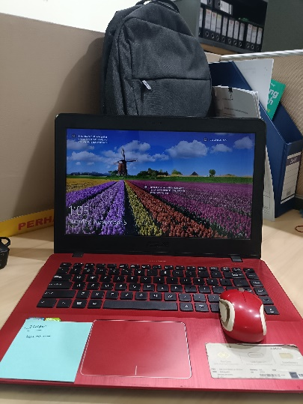
Telah diserahkan inventaris sebagai berikut :
- Laptop Asus Vivobook A442U (1 Unit)
  - Processor : Intel Core i5 8250U-1.6Ghz Turbo 3.4Ghz
  - Display : GEFORCE 2GB NVIDIA
  - RAM : RAM 4 GB DDR4
  - Storage : 1 TB 5400RPM SATA
  - SN : HCN0CV16109151C
  - Warna : RED
- Charger Laptop (1 Unit)
- MOUSE (1 Unit)

Kondisi :
Dari :
Nama : Rizky Jaka Turhamun
Divisi : QC
NIK :
Kepada :
Nama : Nurhasan Mahmudi
Divisi : IT
NIK :
Notes :
Tarikan Laptop User; user DAPAT ALOKASI LAPTOP BARU.

Menyerahkan,

Rizky Jaka Turhamun
Menerima,

Nurhasan Mahmudi
Mengetahui,

Ali Rakhman

Menyetujui,

Bramantya Zain

BERITA ACARA SERAH TERIMA INVENTARIS
PT. JAKARTA PRIMA CRANES
Wisma JPC, Jl. Mampang Prapatan Raya No.20

No. Dokumen : IT/BAST/2024/11/10
No. Inventaris : 6.2021/LT04.17/WS1LT1
DEPARTEMEN GA-IT

Hari ………………, ……. ………… 2024
Telah diserahkan inventaris sebagai berikut :
- Laptop Asus Vivobook A442U (1 Unit)
  - Processor : Intel Core i5 8250U-1.6Ghz Turbo 3.4Ghz
  - Display : GEFORCE 2GB NVIDIA
  - RAM : RAM 4 GB DDR4
  - Storage : 1 TB 5400RPM SATA
  - SN : HCN0CV16109151C
  - Warna : RED
- Charger Laptop (1 Unit)
- MOUSE (1 Unit)

Kondisi :
Dari :
Nama : Rizky Jaka Turhamun
Divisi : QC
NIK :
Kepada :
Nama : Nurhasan Mahmudi
Divisi : IT
NIK :
Notes :
Tarikan Laptop User; user DAPAT ALOKASI LAPTOP BARU.

Menyerahkan,

Rizky Jaka Turhamun
Menerima,

Nurhasan Mahmudi
Mengetahui,

Ali Rakhman

Menyetujui,

Bramantya Zain

